* Вам было скучно дома в субботу?*

* *Вы не знали, куда использовать своё свободное время?*
* *Вы не сделали ничего полезного?*

***Берите пример с нас!***

*11.03.2023 г*

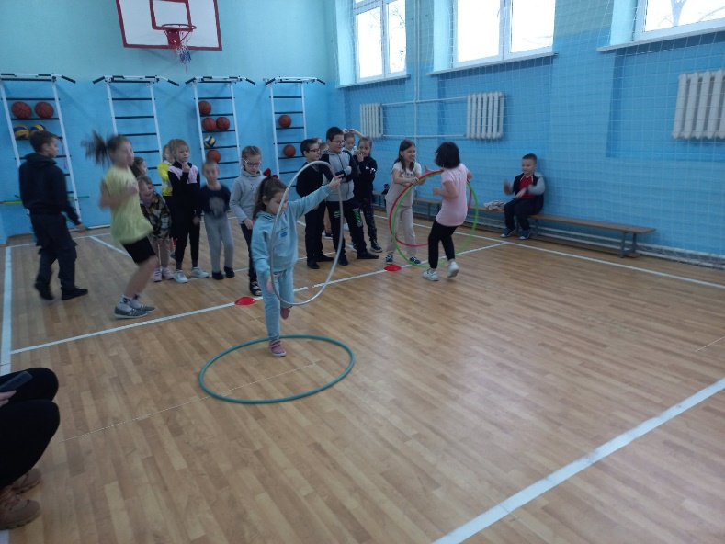 **Спортивные игры «Я здоровье берегу – сам себе я помогу»**

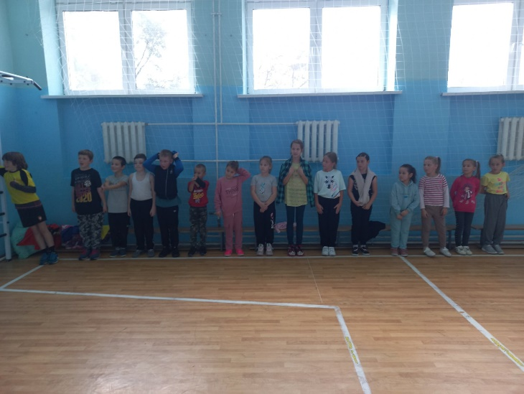

**Соревнования по спортивному ориентированию**

**для учащихся IV – XI классов**

